**ĐẠI HỘI**

**CHI BỘ TRƯỜNG NGUYỄN CHÍ THANH, LẦN THỨ VII**

**NHIỆM KỲ 2025-2027**

**Thực hiện sự chỉ đạo Kế hoạch số 96-KH/ĐU ngày 12/8/2024 của Đảng ủy phường Quảng Thành, Chiều ngày 17/12/2024, chi bộ trường trường Nguyễn Chí Thanh tổ chức Đại hội Chi bộ lần thứ VII, nhiệm kyg 2025-2027.**

Về dự và chỉ đạo Đại hội có đồng chí Hoàng Xuân Diệu – Phó Bí thư Đảng bộ, chủ tịch HĐND phường Quảng Thành cùng các đồng chí đại biểu và 11 đảng viên thuộc chi bộ có mặt tham dự.

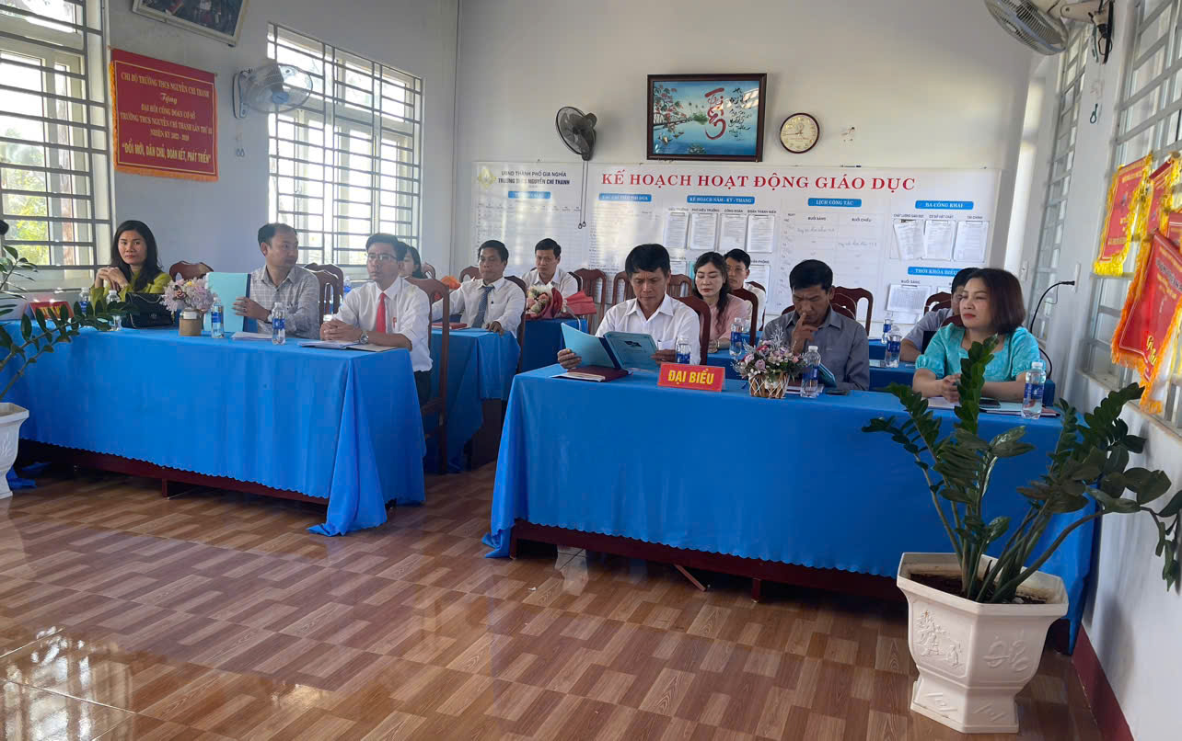

Mở đầu là các tiết mục văn nghệ chào mừng Đại hội của Lớp 9a, 6a và thầy giáo Trần Minh Trí.

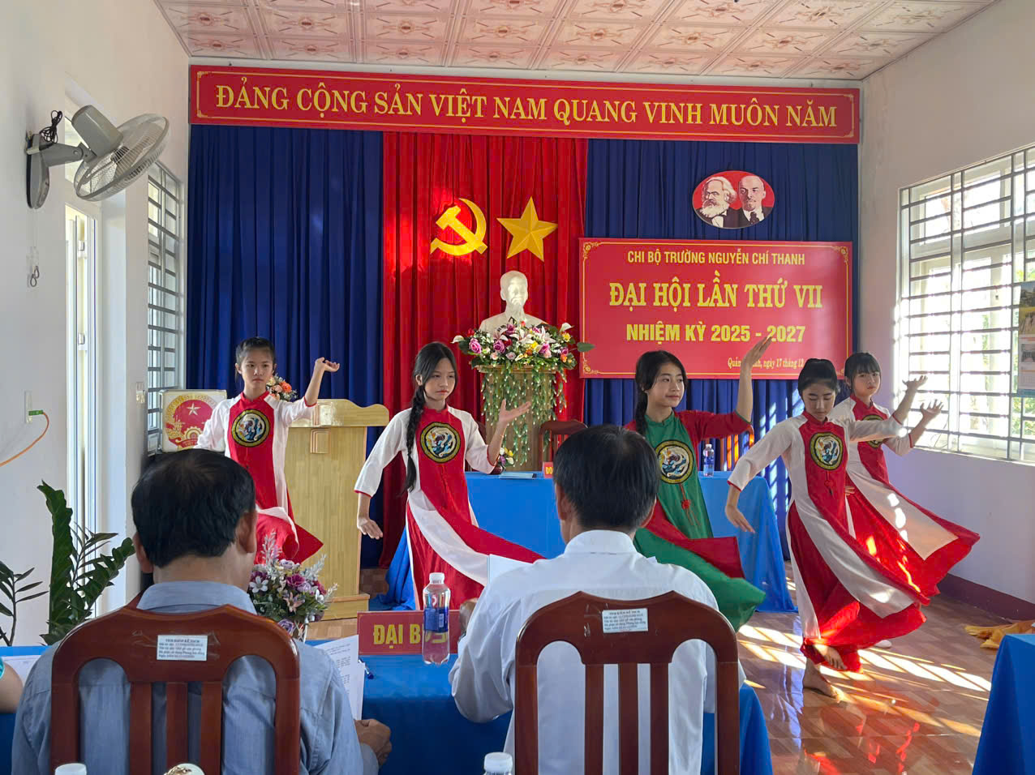

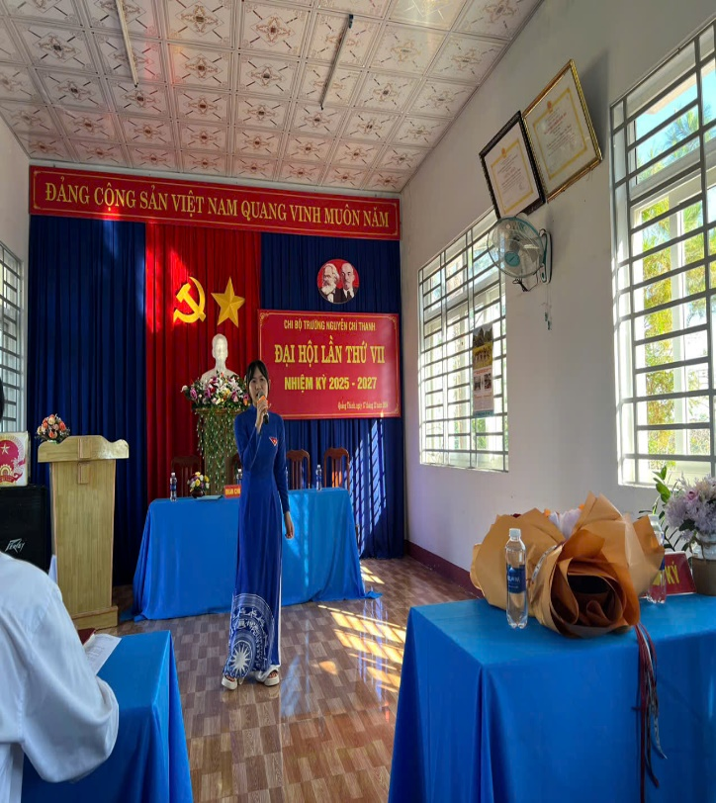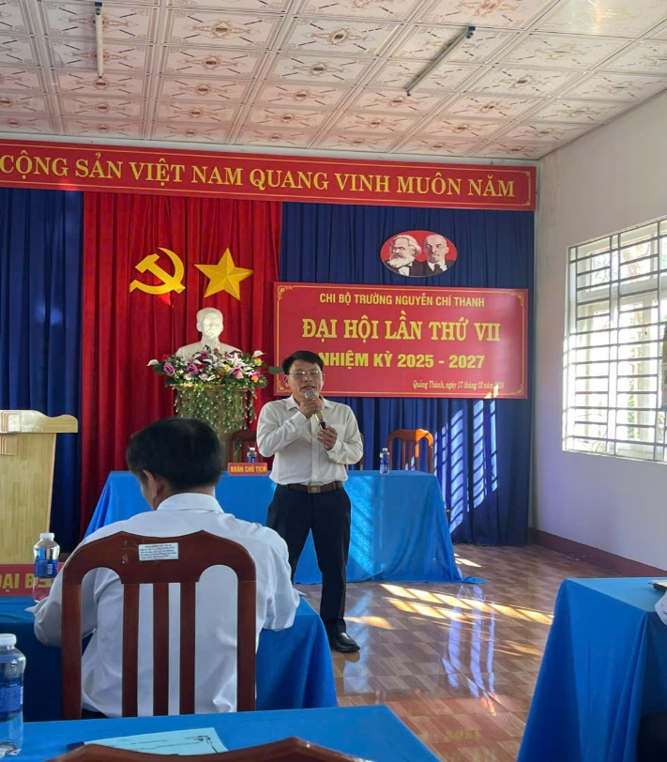

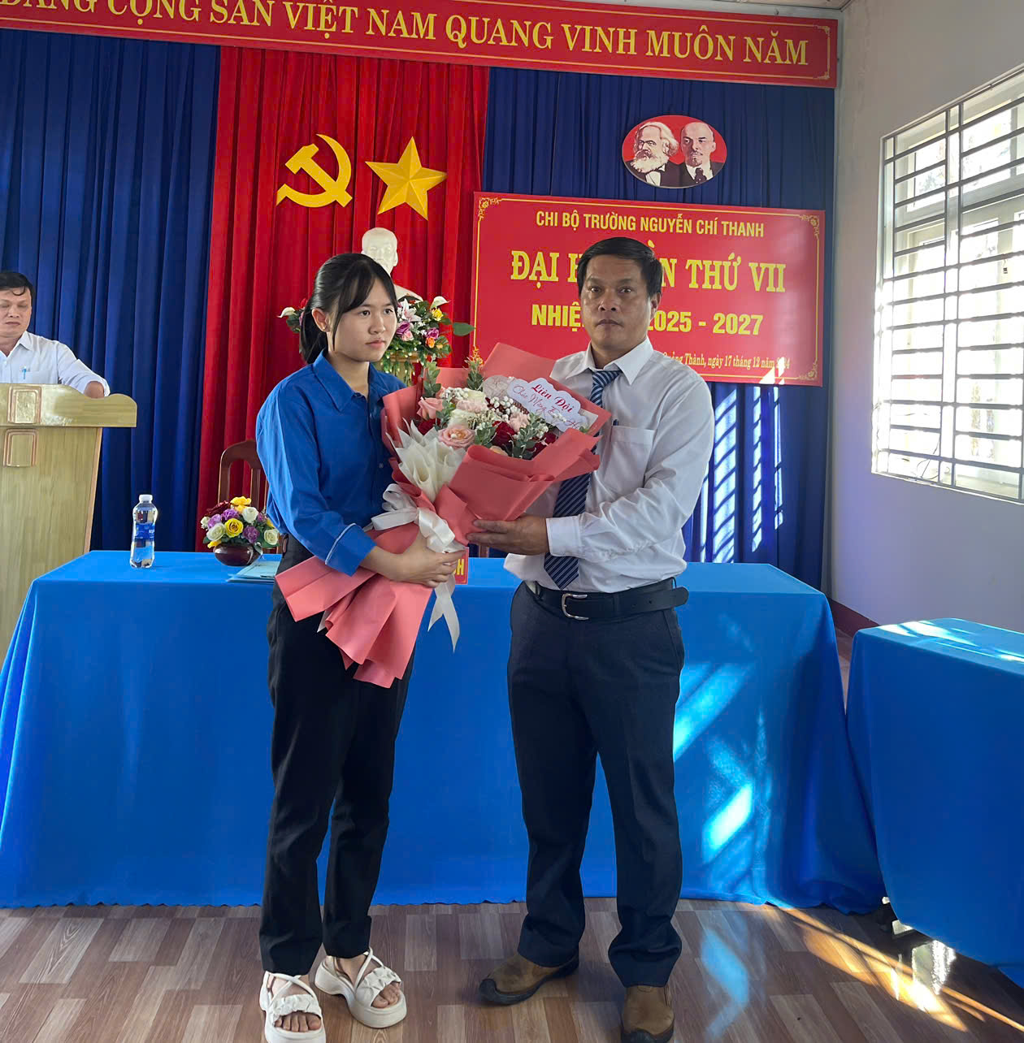

*Liên Đội trường THCS Nguyễn Chí Thanh chúc mừng Đại hội*

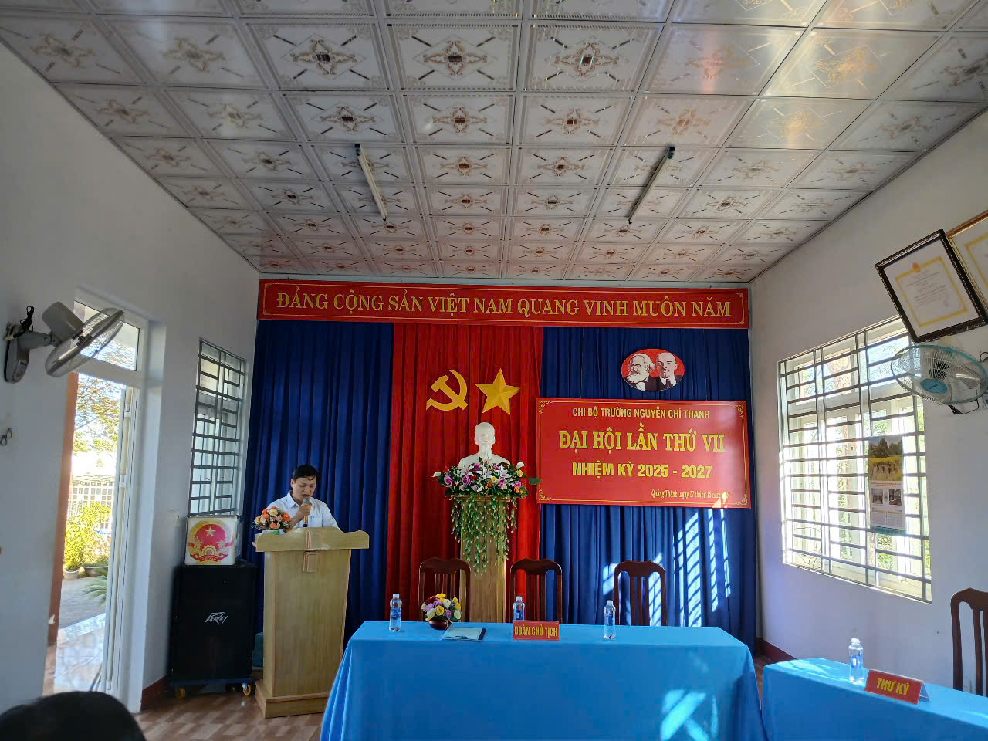

      Đồng chí Vũ Đức Khoa, ôn định tổ chức, giới thiệu đại biểu, chào cờ hát quốc ca, quốc tế ca.

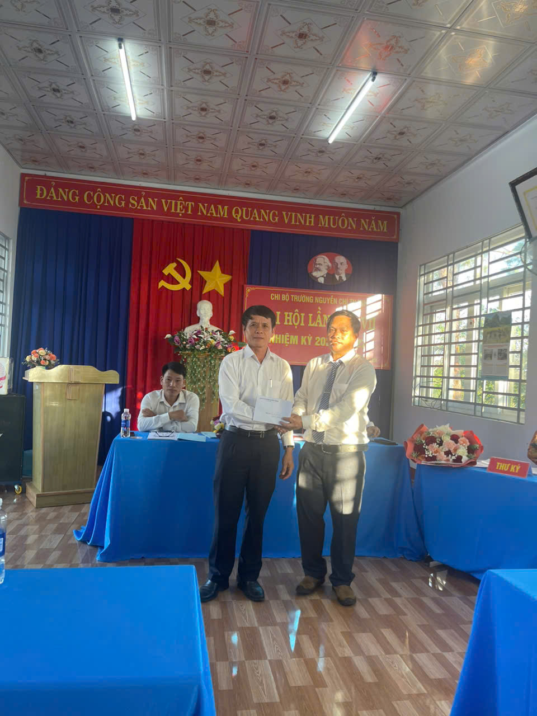

*Đ/c  Hoàng Xuân Diệu– Phó Bí thư Đảng bộ phường Quảng Thành chúc mừng Đại hội*

  Đại hội đã thông qua dự thảo báo cáo chính trị trình Đại hội, dự thảo mục tiêu, nhiệm vụ và các giải pháp nhiệm kỳ 2025-2027, báo cáo kiểm điểm của Ban chi ủy nhiệm kỳ 2022-2025 và được sự nhất trí cao của các đảng viên dự đại hội.

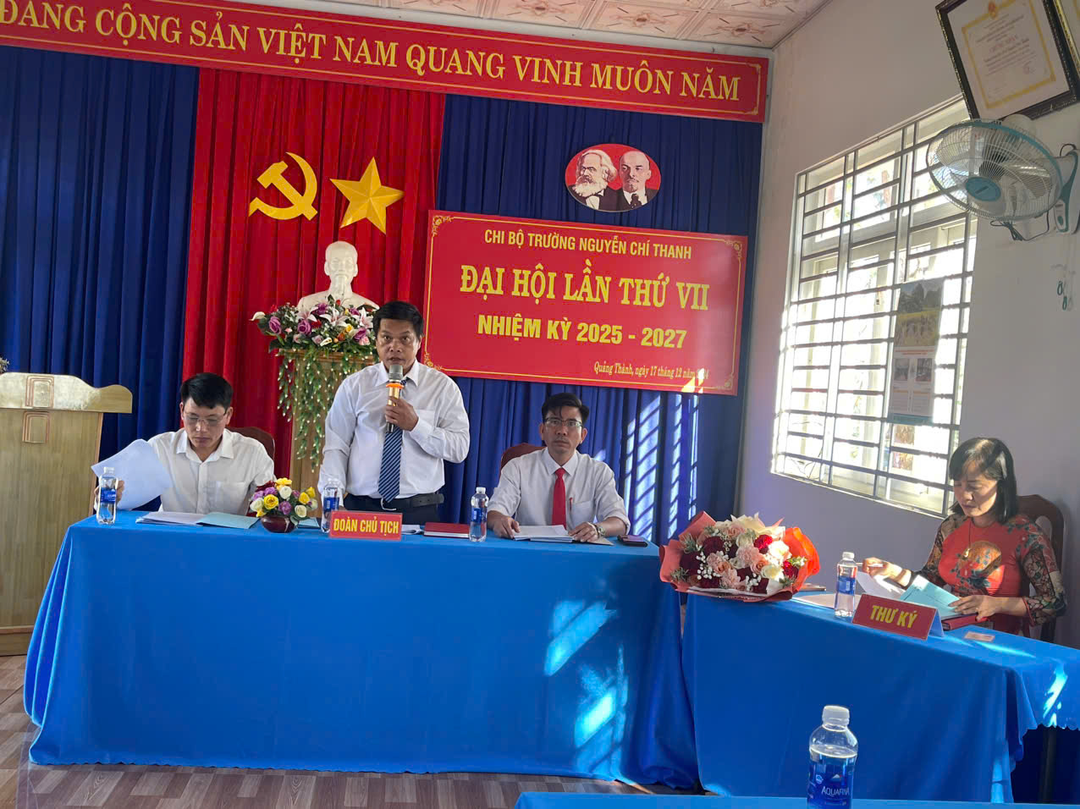

*Đ/c  Nguyễn Xuân Trưng – trong Đoàn chủ tịch, chủ trì Đại hội.*

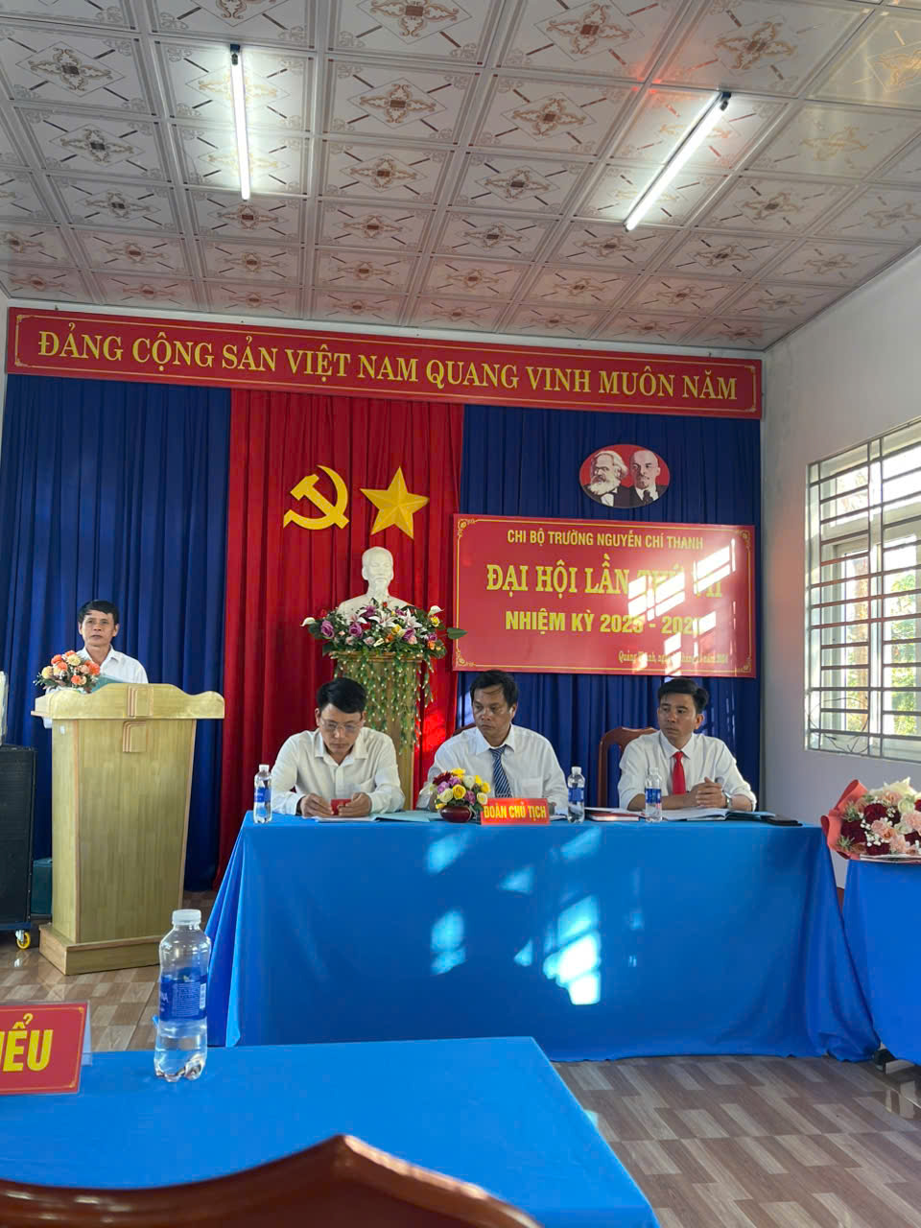

 Đồng chí Hoàng Xuân Diệu – Phó Bí thư Đảng bộ phường Quảng Thành đã phát biểu và biểu dương những thành tích mà chi ủy và đảng viên trong chi bộ đã đạt được trong nhiệm kỳ qua; đồng thời chỉ đạo đại hội tập trung vào nội dung chủ yếu sau:

- Tăng cường Lạnh đạo, chỉ đạo chuyên môn đạt kết quả theo Nghị quyết

- Lãnh đạo, chỉ đạo tốt các hoạt động khối đoàn thể.

- Thực hiện tốt Công tác xây dưng Đảng, xây dựng quy cheesa hoạt động của Chi bộ, công tác kiểm tra, giám sát, sinh hoạt Đảng theo quy định để nâng cao chất lượng.

- Tuyên truyền chỉ thị 35/TW đại hội chi bộ tiến tới Đại hội đại biểu toàn quốc lần thứ XIV, mà trước hết Đại hội Đảng bộ phường Quảng Thành, tháng 3/2025.

- Đẩy mạnh công tác phê và tự phê bình trong tập thể chi bộ, từng cá nhân đảng viên trên tinh thần xây dựng tình đồng chí, đồng nghiệp, thương yêu, giúp đỡ nhau,...

Đại hội diễn ra nghiêm túc, đúng trình tự, mỗi đảng viên của chi bộ đã ý thức rất rõ ràng quyền và nghĩa vụ của mình trong việc bầu chọn ra người đủ đức, đủ tài qua từng lá phiếu. Đại hội đã tiến hành bầu Ban chi ủy, Bí thư, Phó bí thư, đại biểu dự Đại hội cấp trên theo đúng qui định của điều lệ Đảng và đã xây dựng thành công Nghị quyết của chi bộ trong nhiệm kỳ 2025-2027.

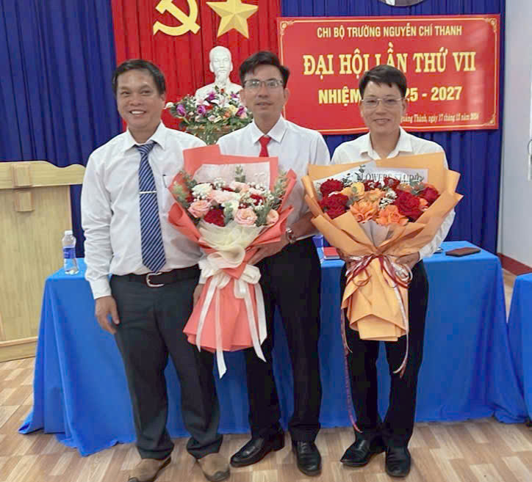

  Với tinh thần đoàn kết, dân chủ, đổi mới, sáng tạo, chi bộ trường Trường Nguyễn Chí Thanh phát huy những kết quả đã đạt được trong nhiệm kỳ qua, tiếp tục phấn đấu hoàn thành thắng lợi các mục tiêu, nhiệm vụ mà đại hội chi bộ nhiệm kỳ 2025-2027 đề ra, Phấn đấu đạt chi bộ trong sạch vững mạnh góp phần cùng với đảng bộ phường Quảng Thành ngày một phát triển.

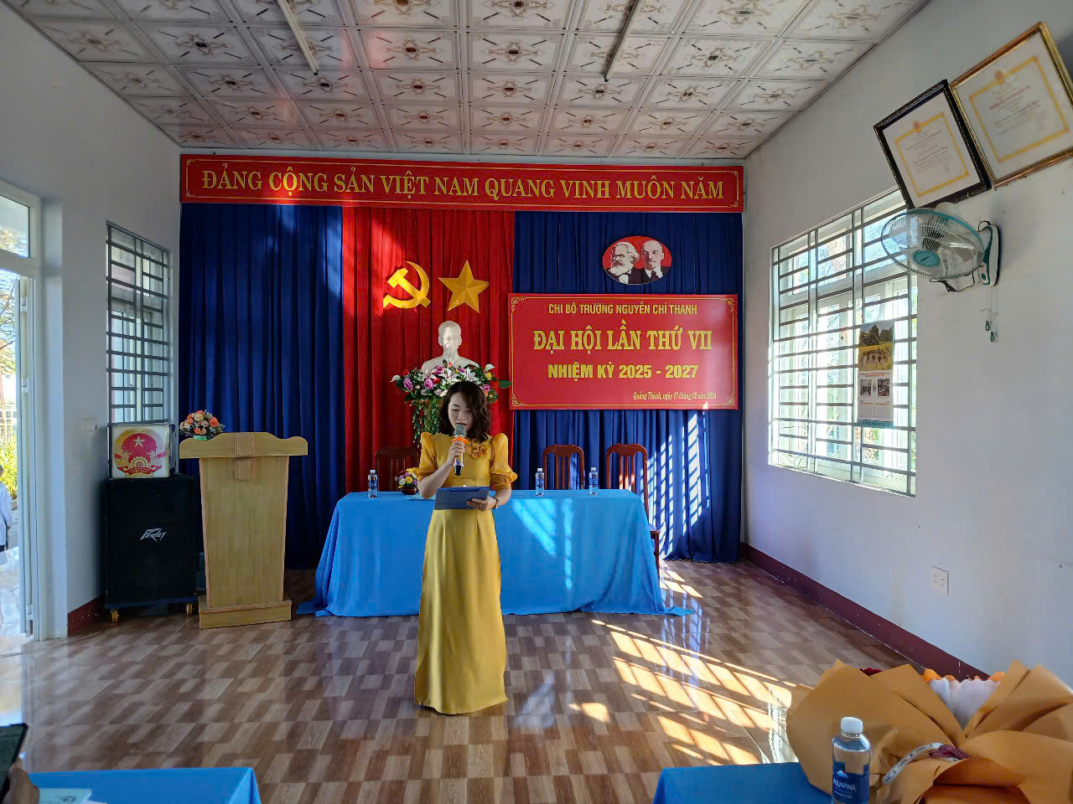

Đ/c Đặng Thị Hồng Nhung, GV Tổng phụ trách giưới thiệu chương trình Văn nghệ chào mừng

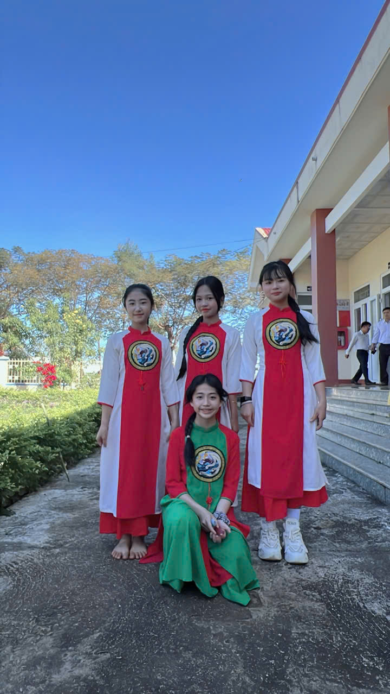

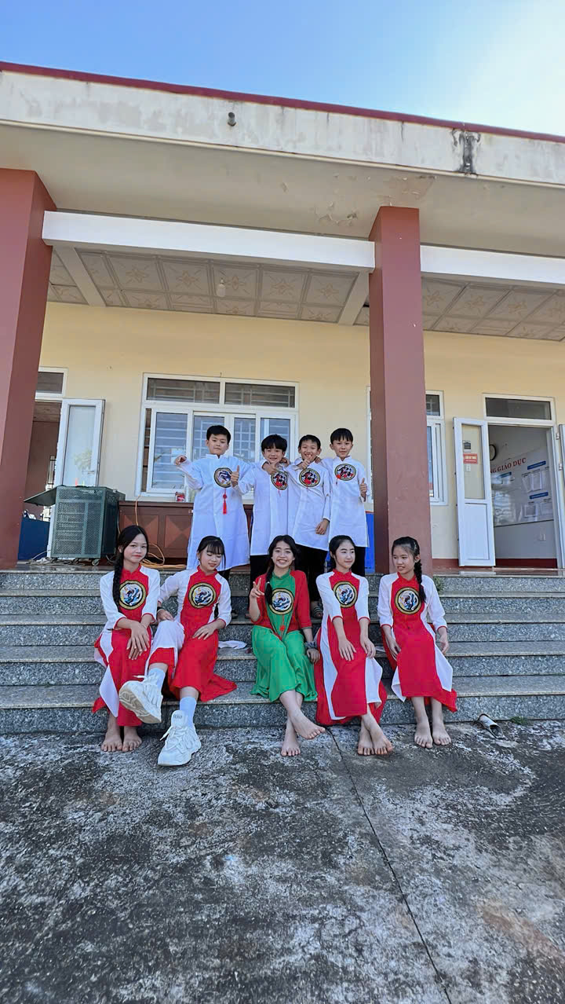

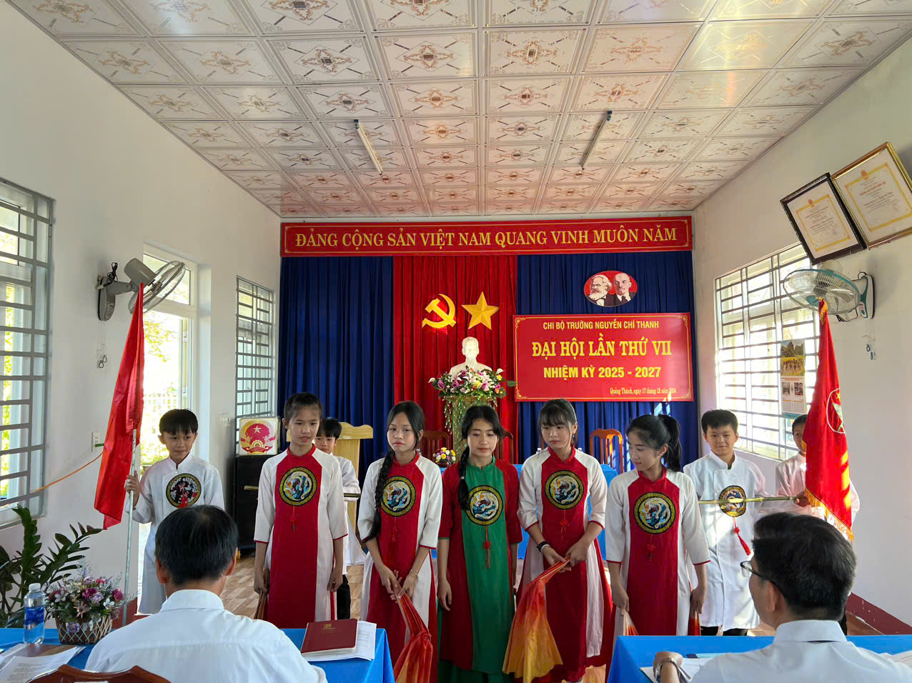

Tin từ “ Ban biên tập”